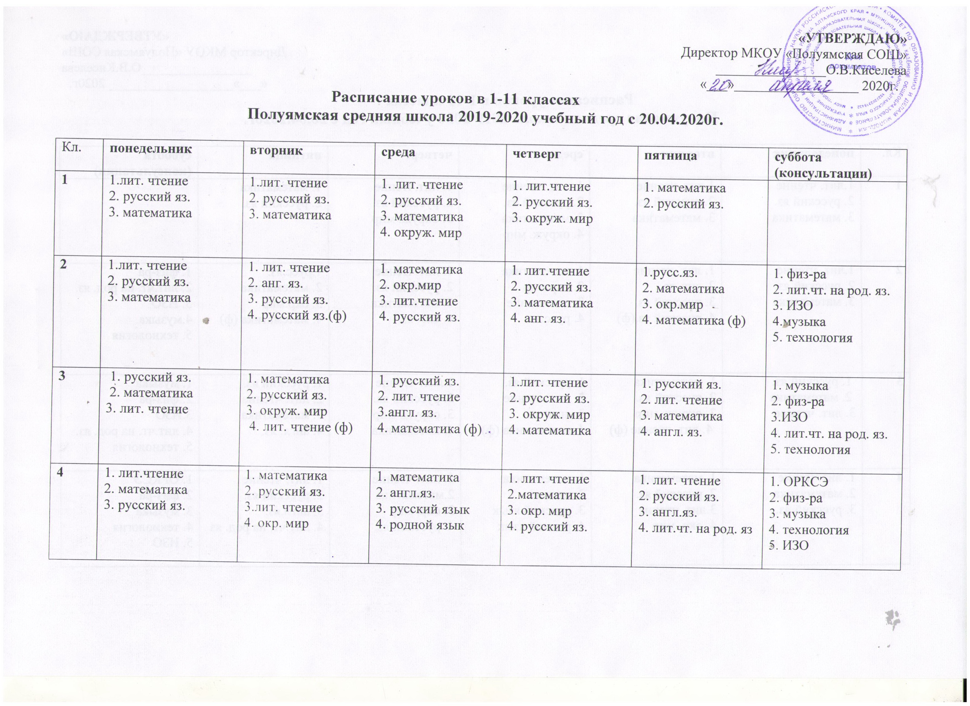
5 | 1.русский язык  2. история  3.литература  4. математика  5.немецкий язык | 1. английский язык  2. математика  3. русский язык  4. биология  5.  6. немецкий язык | 1. русский язык  2. математика  3.литература  4.география | 1. русский язык  2.  3. литература  4. математика  5. англ.язык | 1. информатика  2. история  3. математика  4. русский язык  5. англ.язык | 1.родной язык  2. музыка  3.физ-ра  4. ИЗО  5.ОДНКНР  6.технология
6 | 1.  2. математика  3. русский язык  4. литература  5. обществознание | 1. математика  2. русский язык  3. английский язык  4.литература  5.биология | 1. история  2. математика  3. русский язык  4. информатика  5. литература | 1. русский язык  2. математика  3. география  4. русский язык  5.математика  6. англ. язык | 1. русский язык  2. математика  3. англ. язык  4.история | 1. ОБЖ  2. ИЗО  3. родная литер.  4. музыка  5. физ-ра  6.технология
7 | 1. алгебра  2. русский язык  3.  4.литература  5.биология  6.немецкий язык | 1. русский язык  2.геометрия  3. история  4. английский язык  5. литература  6.история | 1. физика  2.русский язык  3. география  4.обществознание  5. английский язык  6. алгебра | 1. алгебра  2. русский язык  3. биология  4.родной язык  5. англ. язык  6.физика | 1. геометрия  2. русский язык  3. география  4.информатика  5 немецкий язык | 1. физ-ра  2.ИЗО  3.технология  4. ОБЖ  5. музыка
8 | 1.информатика  2.русский язык  3.химия  4.обществознание  5. литература  6.алгебра | 1. русский язык  2. биология  3. геометрия  4.  5.география  6.история | 1.химия  2. физика  3.английский язык  4. алгебра  5.  6. литература | 1. география  2. русский язык  3. англ. язык  4. алгебра  5. физика  6.нем. язык | 1.история  2. англ. язык  3. биология  4.алгебра  5. геометрия  6. нем. язык | 1.родн. язык  2.технология  3.ОБЖ  4.физ-ра  5. родн. литерат.  6. ИЗО
9 | 1. русский язык  2. история  3.биология  4.химия  5. алгебра  6.немецкий язык | 1.информатика  2.история  3. литература  4. геометрия  5. английский язык | 1. русский язык  2. география  3. литература  4.физика  5. алгебра  6. немецкий язык | 1. англ. язык  2. химия  3. алгебра  4. физика  5. русский язык  6. литература | 1. биология  2.род.язык  3. обществознание 4.география  5. анг. язык  6. геометрия | 1. род. литература  2.род. язык  3. физ-ра  4. ОБЖ
10 | 1.история  2.химия  3. алгебра  4.биология  5.литература | 1.география  2.литература  3. биология  4.обществознание  5.геометрия  6. англ. язык | 1. англ. язык  2.химия  3.астрономия  4.русский язык  5.алгебра  6.физика | 1.физика  2.финанс. грамот.  3. химия  4.биология  5. литература  6.алгебра | 1. информатика  2. алгебра  3.история  4. геометрия  5. обществознание  6. англ. язык | 1. география (э)  2. русский яз. (э)  3.литература (э)  4. физ-ра  5. ОБЖ  6. история (э)
11 | 1. химия  2.биология  3.история  4. алгебра  5.  6.литература | 1. обществознание  2. география  3. алгебра  4. литература  5. биология  6.геометрия  7.литература | 1. алгебра  2. биология  3.физика (э)  4.физика  5. литература  6. англ. язык | 1.химия  2.история  3. физика  4. англ.язык  5. алгебра  6.информатика | 1. англ.язык  2. ОБЖ  3.геометрия  4.химия  5.обществознание  6.обществознание(э) | 1. история (э)  2. география (э)  3. физ-ра  4. литература(э)  5.русский яз. (э)

